Novi Maatma Marga Guru u Novoj Godini

21 март 2016 / Updated on 30 април 2016

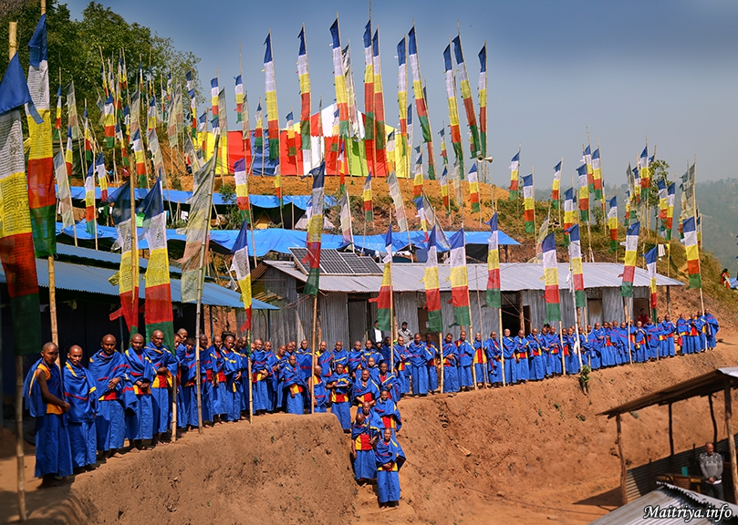

Todkebari 5, Badegaun, Sindupalćovk
U jedanaestoj godini neprekidnog rada za Oslobođenje i Spasenje svih živih bića univerzuma, Maha Sambodi Darma Sanga Guru za vreme proslave Maitri Divas, upućuje preko stotinu novih učitelja na Maatma Margu (Praiskonski Zemaljski Put) Maitri Darmu. Oni će služiti u zajednicama širom Nepala i konačno, širom sveta.

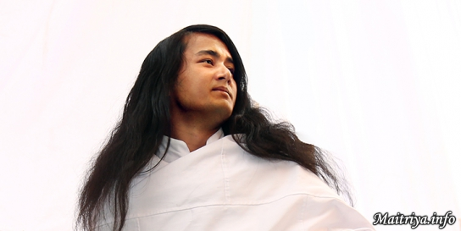

Maatma Marga Put poučava novu mudrost stečenu tokom Guruove šestogodišnje meditacije u džungli, u potpunoj povučenosti i extremnim ulovima, bez hrane i vode. Lično iskustvo stečeno u potpunosti; Guruova Maitri Bodi mudrost nudi dragocene, davno zaboravljene istine. Na ovom istorijskom događaji Maatma učitelji prihvatili su ponuđenu novu Maitri plavu odoru sa izraženim prugama u boji, novo odštampanu plavu knjigu Maitri mudrosti i pet nedelja intenzivnog ličnog treninga na planini u Darma centru. Radili su direktno pod nadzorom Gurua, u vreme kada unutrašnja mudrost Prvobitnog Zemaljskog Puta raste i sazreva; ovi predivno blagosloveni Maatma Marga gurui će posvetiti svoje živote služeći kao učitelji svim ljudima i da šire svetlost mudrosti u svojim zajednicama, formirajući prvi talas službenih Maitrejinih Glasnika Mira, Ljubavi i Saosećanja, koji će se proširiti celim svetom.

Translated by: Aleksandra

http://maitriya.info/sr/news/189/novi-maatma-marga-guru-u-novoj-godini

